**Importanța controlului purtării măștii**

**Cuprins**

1. Introducere
2. Metodologie
3. Rezultate obținute
4. Concluzii

**Introducere:**

Purtarea măștii a devenit o măsură esențială în prevenirea răspândirii bolilor respiratorii, în special în contextul pandemiei de COVID-19. De-a lungul ultimilor ani, instituțiile publice și private au implementat diverse strategii pentru a încuraja conformitatea cu regulile de protecție sanitară. Cu toate acestea, monitorizarea eficientă a respectării purtării măștii reprezintă o provocare logistică și tehnologică, în special în spațiile aglomerate, cum ar fi transportul public, școlile, locurile de muncă și evenimentele publice.

În acest context, tehnologiile moderne de viziune artificială și învățare automată au devenit instrumente promițătoare pentru automatizarea detectării și clasificării purtării măștii. Aceste tehnologii permit analizarea în timp real a fluxurilor video pentru a identifica dacă persoanele respectă măsurile sanitare. Sistemele automate de acest tip pot contribui semnificativ la reducerea nevoii de supraveghere umană, oferind o soluție scalabilă și eficientă.

Această lucrare își propune să analizeze utilizarea algoritmilor simpli, dar eficienți, pentru clasificarea imaginilor în două categorii: **imagini cu mască** și **imagini fără mască**. Alegerea algoritmilor **K-Nearest Neighbors (KNN)** și **Naive Bayes** a fost determinată de ușurința implementării lor, robustețea în probleme de clasificare binară și aplicabilitatea lor în scenarii unde datele nu necesită o complexitate ridicată.

Prin utilizarea descriptorilor HOG (Histogram of Oriented Gradients), care permit extragerea caracteristicilor vizuale relevante, și prin testarea pe un set de date echilibrat, lucrarea își propune să evalueze performanța celor două modele și să stabilească limitele lor de aplicabilitate.

**Metodologie: Descrierea implementării și particularitățile algoritmului**

**Preprocesarea datelor**

Obiectiv: Pregătirea imaginilor brute pentru extragerea caracteristicilor și clasificare.s

A. Structura setului de date

Setul de date este organizat în subfoldere pentru fiecare subset: "Antrenare", "Validare", și "Testare", iar în fiecare subset există două subfoldere: "mask" și "non-mask".

Setul de date conține imagini împărțite în trei subseturi: antrenare (600 imagini), validare (306 imagini) și testare (100 imagini).

Clasele sunt echilibrate în fiecare subset: 50% imagini cu mască și 50% imagini fără mască.

B. Încărcarea datelor

Funcția load_mask_dataset realizează următoarele:

Parcurge toate imaginile din directoarele specificate.

Converteste imaginile la grayscale (pentru reducerea dimensionalității și eliminarea redundanței din canalele de culoare).

Redimensionează imaginile la o dimensiune standard de 64x64 pixeli (pentru uniformizare și reducerea spațiului de căutare).

Stochează imaginile brute redimensionate pentru vizualizare ulterioară.

C. Extragerea descriptorilor HOG

Descriptorii HOG (Histogram of Oriented Gradients) sunt utilizați pentru a obține caracteristici relevante din imagini, care evidențiază contururi și structuri geometrice. Parametrii HOG utilizați sunt:

Calculul gradientului pentru fiecare pixel:Gradientul unei imagini reprezintă o măsură a schimbării intensității luminii între pixelii învecinați. Pentru fiecare pixel din imagine, gradientul este calculat atât pe direcția orizontală (x), cât și pe cea verticală (y).

Formula gradientului: Gx=I(x+1,y)−I(x−1,y)G_x = I(x+1, y) - I(x-1, y)Gx=I(x+1,y)−I(x−1,y) Gy=I(x,y+1)−I(x,y−1)G_y = I(x, y+1) - I(x, y-1)Gy=I(x,y+1)−I(x,y−1)Rezultatul este un vector (Gx,Gy)(G_x, G_y)(Gx,Gy) care conține magnitudinea gradientului și orientarea acestuia.

Împărțirea imaginii în celule:Imaginea este împărțită în mici regiuni numite celule (de exemplu, de 8x8 pixeli). Fiecare celulă devine unitatea de bază pentru analiza caracteristicilor. Construirea unui histogramă pentru fiecare celulă:Orientările gradientelor din fiecare pixel al celulei sunt grupate în bin-uri, fiecare corespunzând unei direcții specifice (de exemplu, 0°, 20°, 40° etc.).Contribuția fiecărui pixel la histogramă este ponderată cu magnitudinea gradientului său. Astfel, caracteristicile puternice (cum ar fi marginile clare) vor avea un impact mai mare. Normalizarea blocurilor: Pentru a face descriptorii HOG mai rezistenți la variațiile de iluminare și contrast, celulele sunt grupate în regiuni mai mari numite blocuri (de exemplu, de 2x2 celule). Histogramelor din fiecare bloc li se aplică o normalizare, ceea ce asigură o robusteză sporită a descriptorilor.

**Particularitățile algoritmilor KNN și Naive Bayes (NB)**

**K-Nearest Neighbors (KNN**) este un algoritm de clasificare non-parametric care funcționează pe principiul proximității în spațiul caracteristicilor. Fiecare exemplu nou este atribuit unei clase pe baza celor mai apropiați kk vecini din setul de antrenament, utilizând măsuri precum distanța Euclidiană sau Manhattan. Este un algoritm simplu de implementat și interpretat, dar poate deveni ineficient pentru seturi mari de date din cauza complexității computaționale în faza de predicție. De asemenea, performanța acestuia depinde semnificativ de alegerea valorii **k(5 in cazul nostrum,preferabil cat mai mic)** și de normalizarea caracteristicilor, fiind sensibil la zgomot și dezechilibre între clase. KNN este ideal pentru problemele în care structura locală a datelor joacă un rol crucial în clasificare.

**Naive Bayes (NB)**

Naive Bayes este un algoritm probabilistic bazat pe Teorema Bayes, care clasifică un exemplu nou prin calcularea probabilităților condiționate pentru fiecare clasă, asumând independența caracteristicilor. Această presupunere de independență, deși rareori adevărată în realitate, îl face extrem de rapid și eficient, mai ales pentru seturi mari de date. Gaussian Naive Bayes, o variantă comună, presupune că datele urmează o distribuție normală. Este potrivit pentru probleme unde distribuția datelor se conformează modelului său probabilistic, cum ar fi procesarea limbajului natural sau clasificarea documentelor. Deși simplist, Naive Bayes este robust la zgomot și dezechilibre între clase, însă poate suferi în cazul unor caracteristici corelate puternic.

**Rezultate obținute**

**Matricea de Confuzie pentru KNN (Test)**

Aceasta arată distribuția predicțiilor și etichetelor reale pentru setul de test:Celula (mask, mask): 47 exemple corect clasificate ca „mask” **(true positives).**Celula (mask, non mask): 3 exemple clasificate greșit ca „non mask” (**false negatives** pentru clasa „mask”). Celula (non mask, mask): 19 exemple clasificate greșit ca „mask” (**false positives** pentru clasa „mask”). Celula (non mask, non mask): 31 exemple corect clasificate ca „non mask” (**true negatives**).

Performanța generală pentru KNN este afectată de un număr relativ mare de erori la clasa „non mask”.

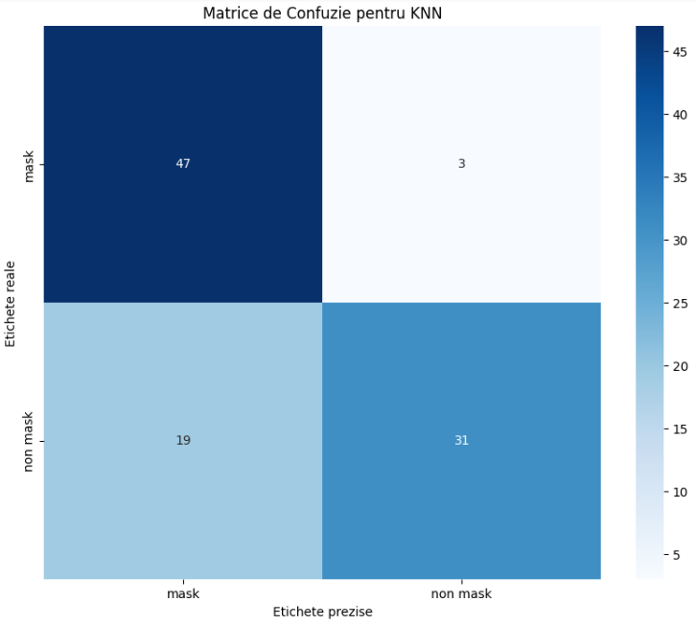

Precizia măsoară proporția predicțiilor corecte din totalul predicțiilor pozitive ale modelului. În cazul rezultatului pentru clasa "mask" pe setul de validare, precizia de **70%** înseamnă că dintre toate imaginile prezise ca "mask", doar 70% sunt corect clasificate.

Pentru clasa "non mask", precizia mai ridicată de **84%** indică o mai bună diferențiere a modelului pentru această clasă. Un model cu o precizie mare minimizează clasificările false pozitive.A black and white text

**Recall (Rata de detecție sau Sensibilitatea)**

**Recall-ul** măsoară **proporția instanțelor reale ale unei clase care au fost corect identificate de model**. Este important în special atunci când dorim să detectăm toate instanțele unei clase, chiar cu costul unor erori.

Un recall mare indică faptul că modelul a identificat majoritatea instanțelor reale ale clasei pozitive ("mask" în acest caz).

**F1-Score** este o metrica care combină atât **precizia**, cât și **recall-ul**, oferind un echilibru între cele două. F1-Score-ul este util în situațiile în care atât erorile de tip **false positive**, cât și erorile de tip **false negative** sunt importante, și dorim să menținem un echilibru între precizia și recall-ul unui model.

Dacă precizia și recall-ul sunt echilibrate, F1-Score-ul va fi mare. Dacă unul dintre ele este semnificativ mai mic, F1-Score-ul va scădea.

**Matricea de Confuzie pentru BN (Test)**

**Din matricea de confuzie Naive Bayes (Test):**

**TP = 42, FN = 8, FP = 10,TN = 40**

În contextul clasificării imaginilor cu și fără mască, alegerea algoritmului potrivit depinde de o evaluare atentă a indicatorilor de performanță. Atât algoritmul KNN, cât și Naive Bayes sunt capabili să distingă eficient între cele două clase (mask și non mask), însă fiecare prezintă avantaje și dezavantaje specifice. KNN, deși oferă o acuratețe mai mare, este mai sensibil la complexitatea setului de date și la variabilitatea imaginilor. Pe de altă parte, Naive Bayes, cu un scor F1 mai mare pentru ambele clase, oferă o performanță mai echilibrată, ceea ce îl face ideal pentru situații în care distribuția erorilor trebuie minimizată. Astfel, alegerea între cei doi algoritmi trebuie să țină cont de prioritatea aplicării, fie că se dorește maximizarea acurateței globale sau menținerea unui echilibru între precizie și recall.

Rezultate obținute la validare(153 de imagini pentru fiecare subset)

**KNN (Validare):**

Rezultatele obținute pentru algoritmul KNN în cadrul setului de validare indică o performanță mixtă. Acuratețea globală a fost de 0.75, ceea ce sugerează că 75% din clasificările au fost corecte. Cu toate acestea, în analiza detaliată pe clase, se observă diferențe semnificative între precizie și recall pentru cele două clase. Pentru clasa "mask", precizia de 0.70 arată că, dintre predicțiile "mask", doar 70% au fost corecte, iar recall-ul de 0.88 indică faptul că 88% dintre imaginile de tip "mask" au fost corect identificate. În schimb, pentru clasa "non mask", precizia este mult mai mare (0.84), dar recall-ul este mai scăzut (0.63), ceea ce sugerează că algoritmul a avut dificultăți în identificarea tuturor imaginilor "non mask", cu un număr semnificativ de false negatives. F1-Score-ul pentru ambele clase este sub optim, reflectând un compromis între precizie și recall. În ansamblu, KNN are o acuratețe decentă, dar performanța sa este dezechilibrată în funcție de clasa predicată.

**Naive Bayes (Validare):**

Pentru Naive Bayes, rezultatele obținute pe setul de validare sunt mai echilibrate. Acuratețea generală a fost de 0.80, ceea ce înseamnă că algoritmul a realizat predicții corecte în 80% din cazuri. În analiza pe clase, Naive Bayes prezintă o performanță constantă și echilibrată pentru ambele clase, cu precizie și recall de 0.80 pentru fiecare clasă ("mask" și "non mask"). Aceasta se traduce într-un F1-Score de 0.80 pentru ambele clase, ceea ce demonstrează că algoritmul a reușit să mențină un echilibru optim între identificarea corectă a imaginilor și evitarea erorilor de clasificare. Având în vedere aceste rezultate echilibrate, Naive Bayes oferă o performanță stabilă și mai robustă, ideală pentru scenarii în care este important să nu existe erori semnificative în clasificarea niciuneia dintre clase.

**Concluzii PROPRII desprinse din lucrarea efectuată și comentate pe baza rezultatelor obținute**

In opinia mea,datorita indicatorilor de performanta de o calitate medie,as alege un alta caracterisitica in loc de cea HOG, care e folositoare dar poate sa nu exceleze in cazuri specific,precumdetectarea unui contur ce reprezinta o masca sanitara.

O alternativă mai eficientă ar fi fost utilizarea unui alt algoritm de învățare automată mai robust la astfel de variații, cum ar fi SVM (Support Vector Machines). Aceasta metoda este capabile să extragă și să învețe caracteristici mai complexe și mai abstracte din imagini, ceea ce o face mult mai eficienta în contexte cu imagini de tipul celor folosite în această lucrare.